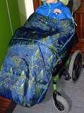

Sacos adaptados a sillas de ruedas.
“Adiós a las mantitas”.
Esta obra se publica bajo una
Licencia Creative Commons Atribución-NoComercial-CompartirIgual 3.0 Unported.

Sacos adaptados a sillas de ruedas.
“Adiós a las mantitas”.
Breve descripción | Nuestro objetivo es presentar una adaptación fácil, accesible, económica… y que cubra una necesidad muy importante para los largos meses de invierno para los usuarios de sillas de ruedas.  Es un saco de dormir, de camping o montaña, adaptado de forma genérica para sillas de ruedas.
Para quién se hizo y con qué objeto | Nuestros hijos, Jon y Celia, tienen una patología mitocondrial. Según crecieron y sobrepasaron la edad de bebés, nos encontramos con que no podíamos encajar los sacos comercializados de bebés a las sillas que nuestros hijos necesitaban (con controles posturales), pero la realidad diaria era que necesitábamos un saco para evitar el frío la humedad y la lluvia.  Misma necesidad por dos madres diferentes (Nati y María) y en dos lugares geográficos distintos (País Vasco y Castilla y León).  Nati, con sus conocimientos de costura realizó un saco utilizando diversas telas y forros. María, busco un recurso ya existente para cubrir la necesidad, un saco de dormir de camping o montaña.  De la unión de ambas madres, sale esta adaptación.  Saco de Camping o montaña, barato y con fibras térmicas de alta montaña, fácilmente lavable y de secado rápido, en múltiples modelos, colores y formas, así como graduable en función de la temperatura para lo que decidas elegir (hay de 25º,20º,10º y 5º grados o bajo cero).  Somos conscientes que debido a la diversidad de sillas, controles, así como necesidades, hay que desarrollar un saco para cada silla y para cada usuario…pero Nati ha diseñado uno genérico, en la medida de lo posible.  Así, renunciamos a la típica mantita, garantizando una cobertura frente al frío mucho más amplia y uniforme al usuario de silla de ruedas, aportando todo tipo de colores, materiales y diseños actuales. Es una filosofía que ambas siempre hemos mantenido en relación a nuestros hijos (guapos no… Impresionantemente guapos!!).
Materiales y modo de funcionamiento | MATERIALES NECESARIOS PARA SU REALIZACIÓN:  - Saco de dormir de Camping o montaña  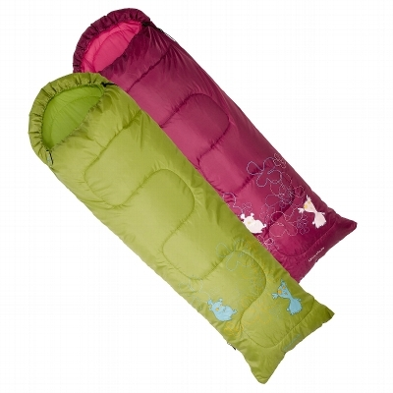  - Cinta de mochilas o goma elástica  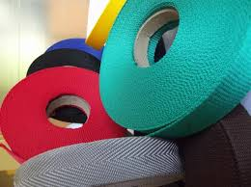  - Enganches de mochila (2Juegos  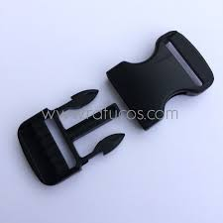  - Hilo  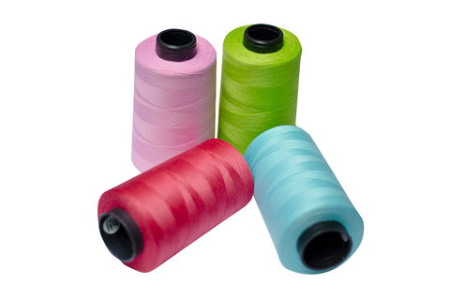  - Tijeras  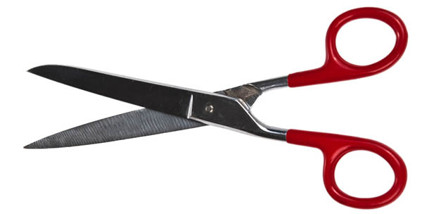  - Tiza para marcar o rotulador  Opcionales:  - Recomendable máquina de coser, pero también se puede realizar a mano  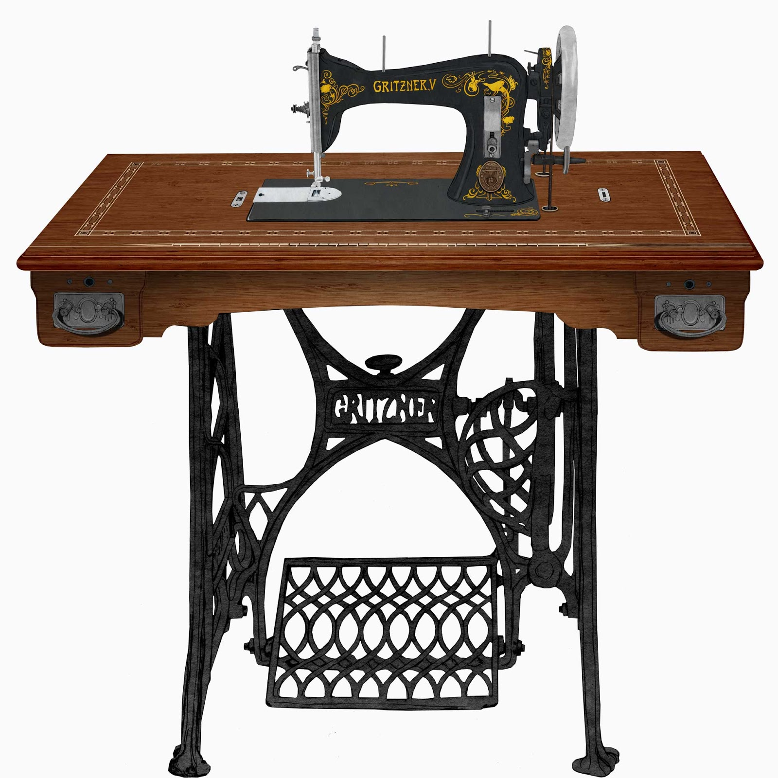  - Bies del mismo color que el saco, aunque se puede poner la decoración que se desee.  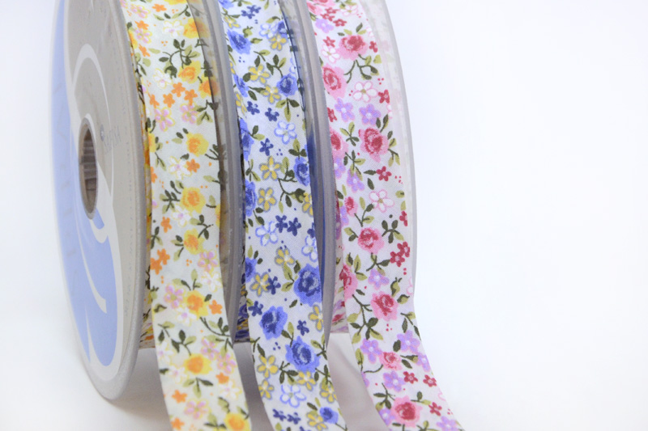  MODO DE FUNCIONAMIENTO:  Solo hay que introducirlo por debajo del control de pies de la silla de ruedas, y enganchar los broches de mochila a las barras de dicha silla.  Para abrir y cerrar el saco, tiene a disposición la cremallera lateral que el propio saco trae de serie, con lo que facilita el poderse abrir y cerrar sin tener que desmontarlo.  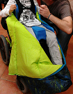  En esta imagen se puede ver cómo se coloca a la persona teniendo el saco abierto.  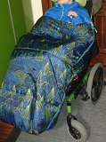  Imagen de la silla con el saco ya cerrado.
Proceso de elaboración | Parte posterior o trasera del saco:  Esta parte es la que va a ser más modificada. Se va a realizar una abertura en el centro del saco hasta la medida deseada. Bien se puede realizar en forma de “U” o con otra forma en función de los enganches de la silla.  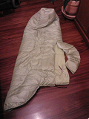  Imagen de abertura en lo que será la parte trasera del saco para la silla.  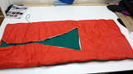  Imagen de otro tipo de abertura en lo que será la parte trasera del saco para la silla.  Parte delantera del saco:  Antes de cortar, tenemos que elegir si queremos que tenga “vuelta” o embozo, para tapar al usuario de la silla en casos de más frío.  1.- Se corta a la medida deseada por el usuario, y al igual que en la parte trasera, se remata con bies.  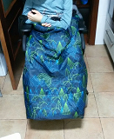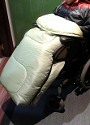  Imágenes del saco SIN embozo y CON embozo.  2.- Se rematan los bordes del saco, bien con tela del propio saco, bien con el bies deseado.  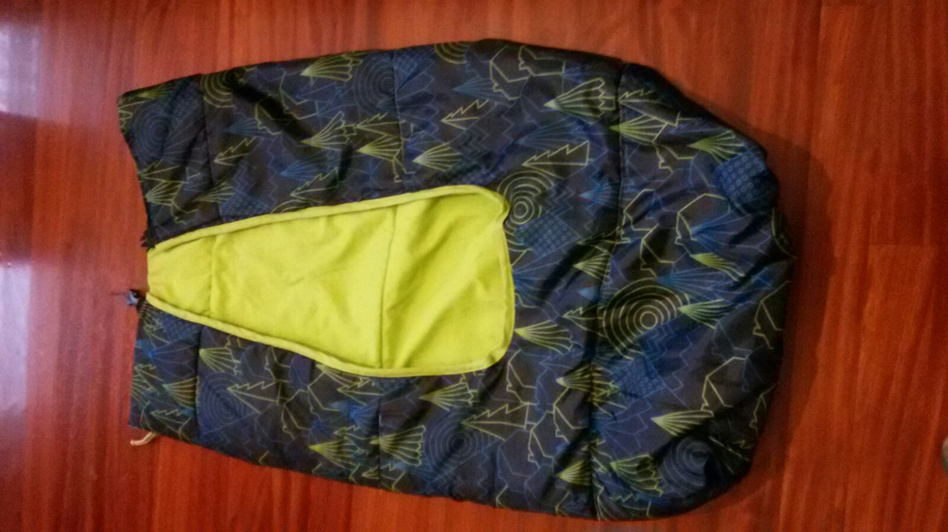  Imagen de remates de los bordes.  3.- Se colocan las cintas de mochila (o gomas), así como los enganches de mochilas en ambos laterales del saco:  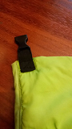
Modelos Alternativos | Se ofrecen diversas adaptaciones a los mismos sacos en función de las sillas:  1.-Sillas con controles posturales integrados en la silla.  En este modelo se aprovecha el modelo buzo de la parte inferior para sujetar el saco al cabecero y respaldo de la silla, realizando los ojales para la introducción de los controles posturales donde sea necesario. Una vez ajustado todo el saco, se realiza el corte de “largo” donde sea necesario.  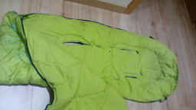  Imagen del saco abierto donde se aprecian los ojales.  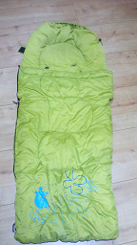  Imagen del saco una vez cerrado.  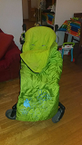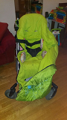  El saco colocado en su silla (cerrado y abierto).  2.-Sillas con sistema de posicionamiento, donde parte de la espalda queda al aire, con lo cual, existe la necesidad de taparlo. ( se añade los automáticos, puestos en mercería)  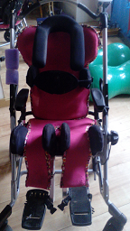  Imagen de silla con sistema de posicionamiento.  En este caso, se optó por introducir la silla dentro del saco. Al ser más ancha la silla que el saco, se realizó una abertura trasera, y con los cortes sobrantes de la parte superior, se añadieron para hacer el respaldo. Se sujetó el saco a los laterales de la estructura de la silla con dos corchetes, uno a cada lado.  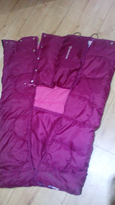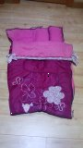  Parte trasera con los cortes y acoples y la  parte delantera.  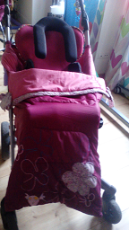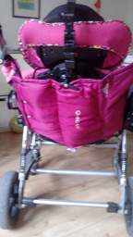  Parte delantera y Parte posterior de la silla.  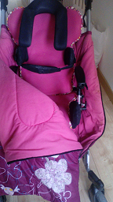  Efecto de la apertura de la cremallera.  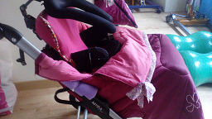  Lateral de la silla.  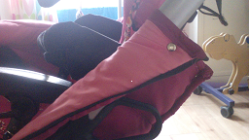  Sujeción a la barra de la silla con corchete de mercería.  3.-Otro modelo de silla de adultos, con control postural  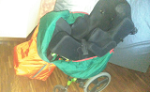  Imagen de silla de adulto con su saco abierto.  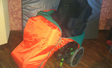  Imagen de silla de adulto con su saco semicerrado.  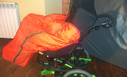  Imagen de silla de adulto con su saco cerrado.
Precauciones | CONSEJOS DE CUIDADO:  Para el lavado: evitar mezclar el saco con otras prendas o colores delicados, poner 1/3 de la dosis de detergente en la lavadora con un programa para prendas sintéticas a 30 ºC.  Para el secado: tender en un lugar seco y aireado, sin exponerlo al sol o cerca de una fuente de calor, o secarlo en secadora, a baja temperatura  COMPOSICION:  Tejido interior y exterior: 100% poliéster.  Relleno: 100% poliéster, guata de 180 g/m².  CONSEJO DE ALMACENADO  El saco se guarda fácilmente colocándolo sin plegar en su funda, los pies primero.  Para conservar el volumen necesario para su rendimiento térmico, es mejor almacenarlo sin la funda en un lugar seco.
Autores y datos de contacto | Apellidos: García Villazala  Nombre: Natividad  Ciudad: Barakaldo. Bizkaia.  País: España.  Correo electrónico: ortocosidos@hotmail.com:  Apellidos: DE PABLOS SALGADO  Nombre: MARÍA  Ciudad: Segovia  País: España.  Correo electrónico: misabelsalg@hotmail.com

